T.C
ŞAHİNBEY KAYMAKAMLIĞI
NUREL ENVER TANER ORTAOKULU MÜDÜRLÜĞÜ



2019-2023 STRATEJİK PLANI


NUREL ENVER TANER ORTAOKULU
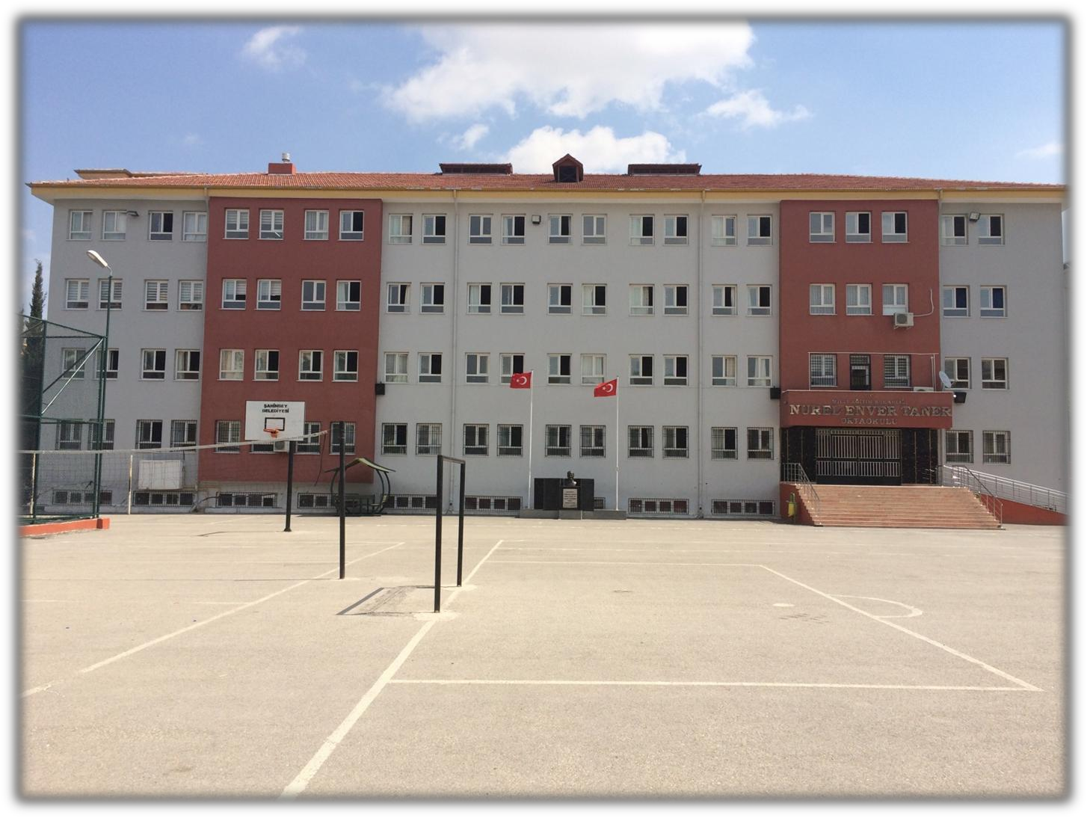


Sunuş

Çağımız dünyasında her alanda yaşanan hızlı gelişmelere paralel olarak eğitimin amaçlarında, yöntemlerinde ve işlevlerinde de değişimin olması vazgeçilmez, ertelenmez ve kaçınılmaz bir zorunluluk haline gelmiştir. Eğitimin her safhasında sürekli gelişime açık, nitelikli insan yetiştirme hedefine ulaşılabilmesi; belli bir planlamayı gerektirmektedir.
Milli Eğitim Bakanlığı birimlerinin hazırlamış olduğu stratejik planlama ile izlenebilir, ölçülebilir ve geliştirilebilir çalışmaların uygulamaya konulması daha da mümkün hale gelecektir. Eğitim sisteminde planlı şekilde gerçekleştirilecek atılımlar; ülke bazında planlı bir gelişmenin ve başarmanın da yolunu açacaktır.
Eğitim ve öğretim alanında mevcut değerlerimizin bilgisel kazanımlarla kaynaştırılması; ülkemizin ekonomik, sosyal, kültürel yönlerden gelişimine önemli ölçüde katkı sağlayacağı inancını taşımaktayız. Stratejik planlama, kamu kurumlarının varlığını daha etkili bir biçimde sürdürebilmesi ve kamu yönetiminin daha etkin, verimli, değişim ve yeniliklere açık bir yapıya kavuşturulabilmesi için temel bir araç niteliği taşımaktadır.
Bu anlamda, 2019-2023 dönemi stratejik planının; belirlenmiş aksaklıkların çözüme kavuşturulmasını ve çağdaş eğitim ve öğretim uygulamalarının bilimsel yönleriyle başarıyla yürütülmesini sağlayacağı inancını taşımaktayız. Bu çalışmayı planlı kalkınmanın bir gereği olarak görüyor; planın hazırlanmasında emeği geçen tüm paydaşlara teşekkür ediyor, İlçemiz, İlimiz ve Ülkemiz eğitim sistemine hayırlı olmasını diliyorum.

Mehmet ÇİFTÇİ
Okul Müdürü

İçindekiler
Sunuş 3
BÖLÜM I: GİRİŞ ve PLAN HAZIRLIK SÜRECİ 5
BÖLÜM II: DURUM ANALİZİ 6
Okulun Kısa Tanıtımı 6
Okulun Mevcut Durumu: Temel İstatistikler 7
PAYDAŞ ANALİZİ 12
GZFT (Güçlü, Zayıf, Fırsat, Tehdit) Analizi 14
Gelişim ve Sorun Alanları 16
BÖLÜM III: MİSYON, VİZYON VE TEMEL DEĞERLER 19
MİSYONUMUZ 19
VİZYONUMUZ 19
TEMEL DEĞERLERİMİZ 19
BÖLÜM IV: AMAÇ, HEDEF VE EYLEMLER 21
TEMA I: EĞİTİM VE ÖĞRETİME ERİŞİM 21
TEMA II: EĞİTİM VE ÖĞRETİMDE KALİTENİN ARTIRILMASI 24
TEMA III: KURUMSAL KAPASİTE 28
V. BÖLÜM: MALİYETLENDİRME 32
EKLER: 34

BÖLÜM I: GİRİŞ ve PLAN HAZIRLIK SÜRECİ
2019-2023 dönemi stratejik plan hazırlanması süreci Üst Kurul ve Stratejik Plan Ekibinin oluşturulması ile başlamıştır. Ekip tarafından oluşturulan çalışma takvimi kapsamında ilk aşamada durum analizi çalışmaları yapılmış ve durum analizi aşamasında paydaşlarımızın plan sürecine aktif katılımını sağlamak üzere paydaş anketi, toplantı ve görüşmeler yapılmıştır.
Durum analizinin ardından geleceğe yönelim bölümüne geçilerek okulumuzun amaç, hedef, gösterge ve eylemleri belirlenmiştir. Çalışmaları yürüten ekip ve kurul bilgileri altta verilmiştir.

STRATEJİK PLAN ÜST KURULU

Üst Kurul Bilgileri |  | Ekip Bilgileri
Adı Soyadı | Unvanı | Adı Soyadı | Unvanı
Mehmet ÇİFTÇİ | Okul Müdürü | Salih AYTAN | Öğretmen
Mehmet YILDIRIM | Müdür Yardımcısı | Fatih TAŞTEKİN | Öğretmen
Hatice Nilüfer ZAĞIL KOCA | Öğretmen | Fatma AKÇAY | Öğretmen
Bedir KATRANCI | Okul Aile Birliği Başkanı | Burçin DURUKAN | Öğretmen
Ömer Faruk TOPRAK | Okul Aile Birliği Temsilcisi | Elif Görkem ALAGÖZ | Öğretmen
Gülendam KÖSE | Gönüllü Veli | Ayşe Betül YILMAZ | Öğretmen

BÖLÜM II: DURUM ANALİZİ

Durum analizi bölümünde okulumuzun mevcut durumu ortaya konularak neredeyiz sorusuna yanıt bulunmaya çalışılmıştır.
Bu kapsamda okulumuzun kısa tanıtımı, okul künyesi ve temel istatistikleri, paydaş analizi ve görüşleri ile okulumuzun Güçlü Zayıf Fırsat ve Tehditlerinin (GZFT) ele alındığı analize yer verilmiştir.

Okulun Kısa Tanıtımı
Okulumuz 2011 yılında kıymetli hayırseverlerimiz Nurel ve Enver TANER çifti tarafından yaptırılmış olup aynı yıl hizmete başlamıştır. 2013 -2014 eğitim öğretim yılında ikili öğretime geçen okulumuz ortaokul olarak hizmet vermeye başlamıştır. Kurulduğu günden itibaren önemli başarılar elde eden okulumuz takdir toplayan işlere imza atmıştır.

Okulun Mevcut Durumu: Temel İstatistikler

Okul Künyesi
Okulumuzun temel girdilerine ilişkin bilgiler altta yer alan okul künyesine ilişkin tabloda yer almaktadır.
Temel Bilgiler Tablosu- Okul Künyesi
İli: GAZİANTEP |  |  |  | İlçesi: ŞAHİNBEY
Adres: | Yeditepe Mah. 85254 Sk. No:19 Üniversite Karşısı |  |  | Coğrafi Konum (link):
Telefon Numarası: | 03423600055 |  |  | Faks Numarası:
e- Posta Adresi: | 735330@meb.k12.tr |  |  | Web sayfası adresi: |  | nurelenvertanerortaokulu.meb.k12.tr
Kurum Kodu: | 735330 |  |  | Öğretim Şekli: |  | İkili Eğitim
Okulun Hizmete Giriş Tarihi: 2011 |  |  |  | Toplam Çalışan Sayısı |  | 6
Öğrenci Sayısı: | Kız | 1041 |  | Öğretmen Sayısı | Kadın | 51
Öğrenci Sayısı: | Erkek | 1146 |  | Öğretmen Sayısı | Erkek | 47
Öğrenci Sayısı: | Toplam | 2187 |  | Öğretmen Sayısı | Toplam | 99
Derslik Başına Düşen Öğrenci Sayısı |  |  | 80 | Şube Başına Düşen Öğrenci Sayısı |  |  | 40
Öğretmen Başına Düşen Öğrenci Sayısı |  |  | 22 | Şube Başına 30’dan Fazla Öğrencisi Olan Şube Sayısı |  |  | 56
Öğrenci Başına Düşen Toplam Gider Miktarı |  |  | 50 | Öğretmenlerin Kurumdaki Ortalama Görev Süresi |  |  | 4

Çalışan Bilgileri
Okulumuzun çalışanlarına ilişkin bilgiler altta yer alan tabloda belirtilmiştir.
Çalışan Bilgileri Tablosu
Unvan* | Erkek | Kadın | Toplam
Okul Müdürü ve Müdür Yardımcısı | 5 | 1 | 6
Sınıf Öğretmeni | 0 | 0 | 0
Branş Öğretmeni | 39 | 50 | 89
Rehber Öğretmen | 0 | 4 | 4
İdari Personel | 0 | 0 | 0
Yardımcı Personel | 5 | 1 | 6
Güvenlik Personeli | 1 | 0 | 1
Toplam Çalışan Sayıları | 50 | 56 | 106

Okulumuz Bina ve Alanları
Okulumuzun binası ile açık ve kapalı alanlarına ilişkin temel bilgiler altta yer almaktadır.

Okul Yerleşkesine İlişkin Bilgiler
Okul Bölümleri |  | Özel Alanlar | Var | Yok
Okul Kat Sayısı | 4 | Çok Amaçlı Salon | Var
Derslik Sayısı | 31 | Çok Amaçlı Saha |  | Yok
Derslik Alanları (m2) | 30m2 | Kütüphane | Var
Kullanılan Derslik Sayısı | 29 | Fen Laboratuvarı | Var
Şube Sayısı | 56 | Bilgisayar Laboratuvarı |  | yok
İdari Odaların Alanı (m2) | 110m2 | İş Atölyesi | Var
Öğretmenler Odası (m2) | 40m2 | Beceri Atölyesi |  | yok
Okul Oturum Alanı (m2) | 4180m2 | Pansiyon |  | yok
Okul Bahçesi (Açık Alan)(m2) | 3200
Okul Kapalı Alan (m2) | 980
Sanatsal, bilimsel ve sportif amaçlı toplam alan (m²) | 90m2
Kantin (m2) | 60m2
Tuvalet Sayısı | 9
Diğer (………….)

Sınıf ve Öğrenci Bilgileri
Okulumuzda yer alan sınıfların öğrenci sayıları alttaki tabloda verilmiştir.

SINIFI | Kız | Erkek | Toplam | SINIFI | Kız | Erkek | Toplam
ANASINIFI A | 10 | 7 | 17
5A | 14 | 21 | 35 | 7A | 25 | 17 | 42
5B | 14 | 21 | 35 | 7B | 24 | 19 | 43
5C | 16 | 18 | 34 | 7C | 25 | 18 | 43
5D | 17 | 16 | 33 | 7D | 21 | 20 | 41
5E | 16 | 15 | 31 | 7E | 20 | 22 | 42
5F | 17 | 14 | 31 | 7F | 25 | 19 | 44
5G | 18 | 11 | 29 | 7G | 18 | 26 | 44
5G | 13 | 18 | 31 | 7H | 19 | 24 | 43
5I | 17 | 13 | 30 | 7I | 20 | 23 | 43
5J | 13 | 20 | 33 | 7J | 19 | 24 | 43
5K | 18 | 13 | 31 | 7K | 22 | 21 | 43
5L | 9 | 23 | 32 | 7L | 22 | 20 | 42
5M | 12 | 21 | 33 | 7M | 19 | 23 | 42
5N | 14 | 20 | 34 | 7N | 19 | 26 | 45
6A | 22 | 21 | 43 | 8A | 20 | 22 | 42
6B | 23 | 22 | 45 | 8B | 19 | 20 | 39
6C | 28 | 15 | 43 | 8C | 17 | 21 | 38
6D | 23 | 20 | 43 | 8D | 16 | 21 | 37
6E | 19 | 23 | 42 | 8E | 17 | 22 | 39
6F | 20 | 20 | 40 | 8F | 18 | 19 | 37
6G | 16 | 26 | 42 | 8G | 19 | 21 | 40
6H | 19 | 22 | 41 | 8H | 19 | 16 | 35
6I | 21 | 20 | 41 | 8I | 20 | 17 | 37
6J | 18 | 23 | 41 | 8J | 18 | 21 | 39
6K | 19 | 22 | 41 | 8K | 18 | 18 | 36
6L | 19 | 23 | 42 | 8L | 16 | 21 | 37
6M | 17 | 23 | 40 | 8M | 18 | 18 | 36
6N | 13 | 27 | 40 | 8N | 13 | 29 | 42
*Sınıf sayısına göre istenildiği kadar satır eklenebilir.

Donanım ve Teknolojik Kaynaklarımız
Teknolojik kaynaklar başta olmak üzere okulumuzda bulunan çalışır durumdaki donanım malzemesine ilişkin bilgiye alttaki tabloda yer verilmiştir.

Teknolojik Kaynaklar Tablosu
Akıllı Tahta Sayısı | 34 | TV Sayısı | 3
Masaüstü Bilgisayar Sayısı | 10 | Yazıcı Sayısı | 8
Taşınabilir Bilgisayar Sayısı | 3 | Fotokopi Makinası Sayısı | 2
Projeksiyon Sayısı | 2 | İnternet Bağlantı Hızı | 16 mbps

Gelir ve Gider Bilgisi
Okulumuzun genel bütçe ödenekleri, okul aile birliği gelirleri ve diğer katkılarda dâhil olmak üzere gelir ve giderlerine ilişkin son iki yıl gerçekleşme bilgileri alttaki tabloda verilmiştir.

Yıllar | Gelir Miktarı | Gider Miktarı
2016 | 95.872,60TL | 84.770,93TL
2017 | 130.180,61TL | 110.488,75TL

PAYDAŞ ANALİZİ
Kurumumuzun temel paydaşları öğrenci, veli ve öğretmen olmakla birlikte eğitimin dışsal etkisi nedeniyle okul çevresinde etkileşim içinde olunan geniş bir paydaş kitlesi bulunmaktadır. Paydaşlarımızın görüşleri anket, toplantı, dilek ve istek kutuları, elektronik ortamda iletilen önerilerde dâhil olmak üzere çeşitli yöntemlerle sürekli olarak alınmaktadır.
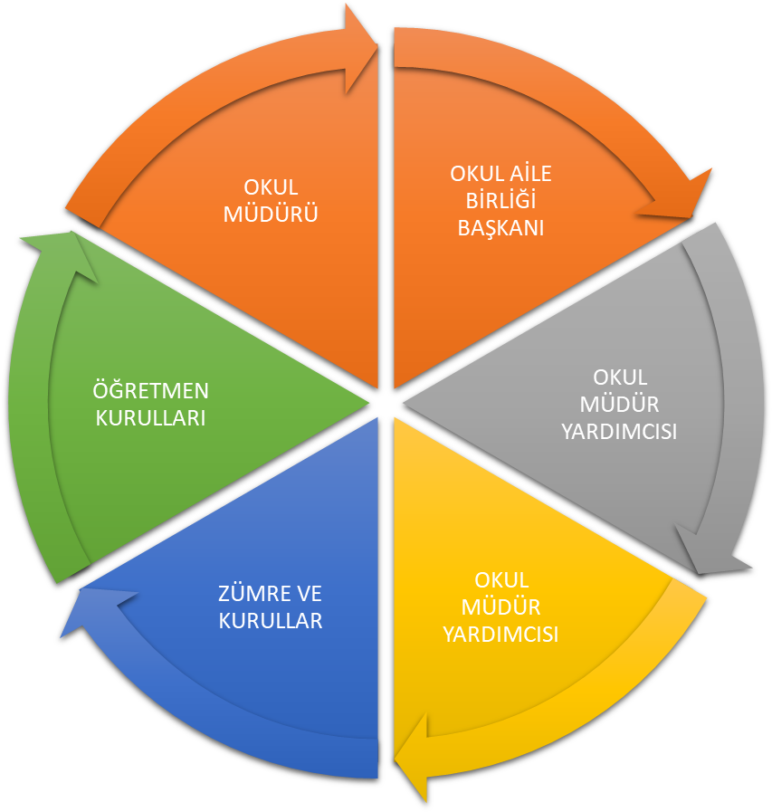

Paydaş anketlerine ilişkin ortaya çıkan temel sonuçlara altta yer verilmiştir:
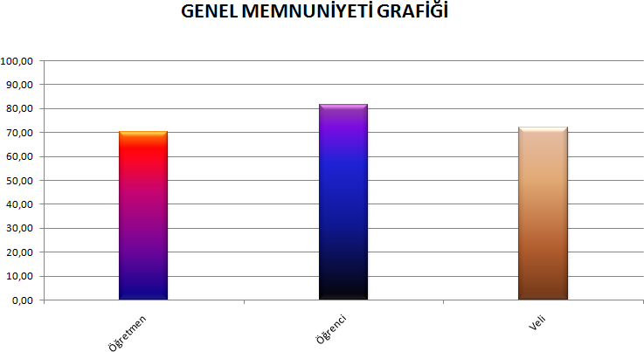

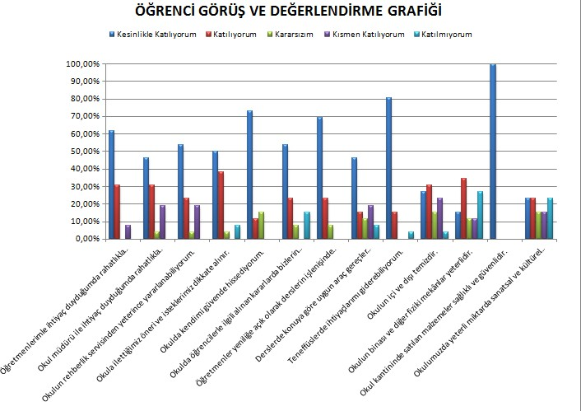
Öğrenci Anketi Sonuçları:

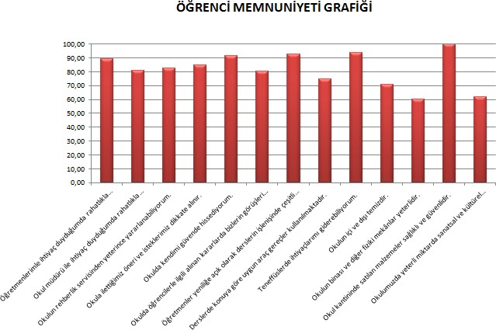

Öğretmen Anketi Sonuçları:

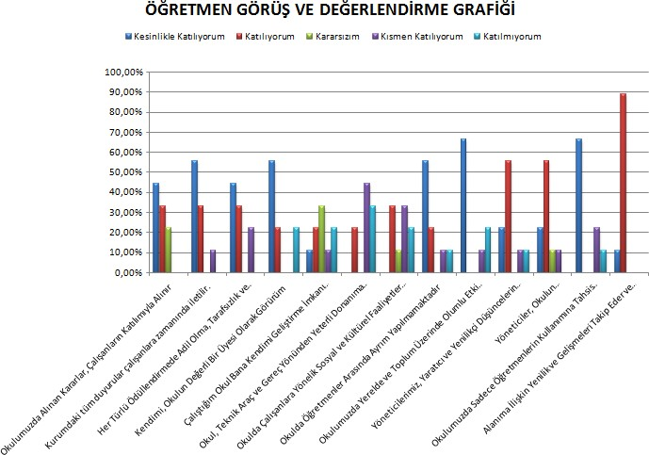

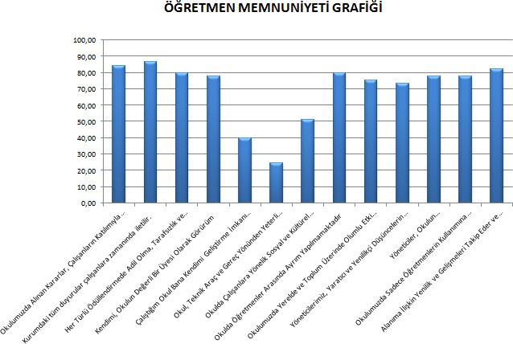

Veli Anketi Sonuçları:
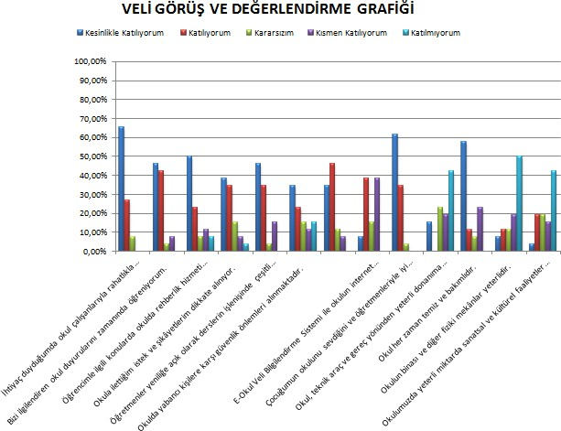

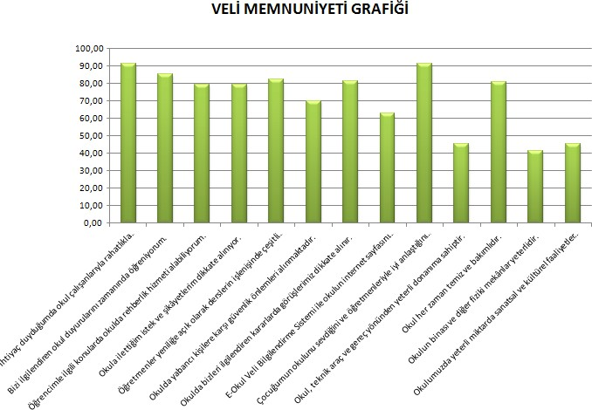

GZFT (Güçlü, Zayıf, Fırsat, Tehdit) Analizi
Okulumuzun temel istatistiklerinde verilen okul künyesi, çalışan bilgileri, bina bilgileri, teknolojik kaynak bilgileri ve gelir gider bilgileri ile paydaş anketleri sonucunda ortaya çıkan sorun ve gelişime açık alanlar iç ve dış faktör olarak değerlendirilerek GZFT tablosunda belirtilmiştir. Dolayısıyla olguyu belirten istatistikler ile algıyı ölçen anketlerden çıkan sonuçlar tek bir analizde birleştirilmiştir.
Kurumun güçlü ve zayıf yönleri donanım, malzeme, çalışan, iş yapma becerisi, kurumsal iletişim gibi çok çeşitli alanlarda kendisinden kaynaklı olan güçlülükleri ve zayıflıkları ifade etmektedir ve ayrımda temel olarak okul müdürü/müdürlüğü kapsamından bakılarak iç faktör ve dış faktör ayrımı yapılmıştır.

İçsel Faktörler

Güçlü Yönler
Öğrenciler | Merkezi bir okul olmamız nedeniyle öğrencilerimizin akademik, sanatsal, kültürel ve sportif alanlarda oldukça başarılı ve gözde olması
Çalışanlar | Kadromuzun genç, tecrübeli ve başarılı olması
Veliler | Velilerin okula karşı ilgisi ve iyi ilişkiler içinde olunması
Bina ve Yerleşke | Okul bina ve bahçemizin yerleşim yerinin uygun yerinde olması
Donanım | Araç gereç bakımından bir eksiklik olmaması
Bütçe | Hayırsever velilerimizin ve okul yapımında katkısı olan kişilerin yardımı
Yönetim Süreçleri | İdare tarafından güzel bir kurum kültürünün oluşturulması
İletişim Süreçleri | Yönetim ve öğretmenlerin uyum içinde çalışması
vb | Okulumuzdaki saygı, sevgi ve güven ortamı

Zayıf Yönler
Öğrenciler | Parçalanmış aile çocuklarının fazla olması, öğrenci sayımızın çok fazla olması
Çalışanlar | Çalışanların empati, örgütsel ve motivasyon yetersizliği
Veliler | Velilerin çok çeşitli eğitim seviyesine sahip olmaları
Bina ve Yerleşke | Okul bahçesinin yetersizliği, kapalı spor salonumuzun olmaması
Donanım | Spor malzemesi eksikliği
Bütçe | Okulumuzun hayırsever velileri harici destek alamaması
Yönetim Süreçleri | İkili eğitim yapılması nedeniyle evrak işlerinin yoğunluğu
İletişim Süreçleri | Parçalanmış ailelerin çokluğu nedeniyle veli toplantılarına gelmeyen velilerin olması
vb

Dışsal Faktörler

Fırsatlar
Politik | Bakanlığımızın Vizyon 2023 belgesinde yer alan unsurların müdürlüğümüzde/kurumumuzda pozitif beklentiler oluşturması
Ekonomik | Okulun konumu nedeniyle çevremizde bulunan esnafların desteğinin alınabilmesi
Sosyolojik | STK larla beraber geziler düzenlenmesi
Teknolojik | Yeniliklere açık bir ekip olunması
Mevzuat-Yasal | Mevzuat ve yasal değişikliklerin devamlı takip edilmesi
Ekolojik | Bahçemizdeki ağaçların düzenlenmesi

Tehditler
Politik | Bulunduğumuz bölgenin hızlı göç alması ve öğrenci sayısının sürekli artış göstermesi sorunu
Ekonomik | Velilerimizin gelir düzeyinin düşük olması
Sosyolojik | Sosyal faaliyetlere katılımın az olması
Teknolojik | İnternet, akıllı telefon ve tablet gibi teknolojik aletlerin aşırı kullanılması
Mevzuat-Yasal | Mevzuatın çok sık şekilde değiştirilmesi
Ekolojik | Okulumuzun her iki tarafının park olması nedeniyle bağımlıların öğrencileri rahatsız etmesi

Gelişim ve Sorun Alanları
Gelişim ve sorun alanları analizi ile GZFT analizi sonucunda ortaya çıkan sonuçların planın geleceğe yönelim bölümü ile ilişkilendirilmesi ve buradan hareketle hedef, gösterge ve eylemlerin belirlenmesi sağlanmaktadır.
Gelişim ve sorun alanları ayrımında eğitim ve öğretim faaliyetlerine ilişkin üç temel tema olan Eğitime Erişim, Eğitimde Kalite ve kurumsal Kapasite kullanılmıştır. Eğitime erişim, öğrencinin eğitim faaliyetine erişmesi ve tamamlamasına ilişkin süreçleri; Eğitimde kalite, öğrencinin akademik başarısı, sosyal ve bilişsel gelişimi ve istihdamı da dâhil olmak üzere eğitim ve öğretim sürecinin hayata hazırlama evresini; Kurumsal kapasite ise kurumsal yapı, kurum kültürü, donanım, bina gibi eğitim ve öğretim sürecine destek mahiyetinde olan kapasiteyi belirtmektedir.

Eğitime Erişim | Eğitimde Kalite | Kurumsal Kapasite
Okullaşma Oranı | Akademik Başarı | Kurumsal İletişim
Okula Devam/ Devamsızlık | Sosyal, Kültürel ve Fiziksel Gelişim | Kurumsal Yönetim
Okula Uyum, Oryantasyon | Sınıf Tekrarı | Bina ve Yerleşke
Özel Eğitime İhtiyaç Duyan Bireyler | İstihdam Edilebilirlik ve Yönlendirme | Donanım
Yabancı Öğrenciler | Öğretim Yöntemleri | Temizlik, Hijyen
Hayat boyu Öğrenme | Ders araç gereçleri | İş Güvenliği, Okul Güvenliği
 |  | Taşıma ve servis

Gelişim ve sorun alanlarına ilişkin GZFT analizinden yola çıkılarak saptamalar yapılırken yukarıdaki tabloda yer alan ayrımda belirtilen temel sorun alanlarına dikkat edilmesi gerekmektedir.

Gelişim ve Sorun Alanlarımız
1.TEMA: EĞİTİM VE ÖĞRETİME ERİŞİM
1 | % 100 okullaşma oranı
2 | %1 devamsızlık oranı
3 | Okula uyum ve oryantasyon için sürekli sportif ve kültürel çalışmalar yapılmaktadır
4 | Kütüphanemiz sürekli açıktır.
5 | Yeni gelen öğrencilerin uyum sorunu yaşamamaları için tam bir bütünlük halinde hareket edilmektedir
6 | Öğrenciler teknolojik aletlere istedikleri zaman ulaşabilmektedir.
7 | Fotokopi ve benzeri kaynaklardan sınırsız faydalanılmaktadır.
8 | Öğrencilerin eğitim ve öğretim adına eksikleri anında karşılanmaktadır.
9 | Temel eğitimden ortaöğretime geçiş
10 | Özel eğitime ihtiyaç duyan bireylerin uygun eğitime erişimi

2.TEMA: EĞİTİM VE ÖĞRETİMDE KALİTE
1 | Bilgisayar laboratuarının olması
2 | Fen laboratuarının olması
3 | Araç ve gereçlerin yeterli olması
4 | Sosyal, sportif ve kültürel etkinliklerin olması
5 | Projelerin özendirilmesi ve artırılması
6 | Akademik başarının artırılması
7 | Öğretmenlerin teknolojiyi iyi kullanması
8 | Düzenli veli toplantı ve ziyaretlerinin yapılması
9 | Eğitsel değerlendirme ve tanılama
10 | Eğitsel, mesleki ve kişisel rehberlik hizmetleri

3.TEMA: KURUMSAL KAPASİTE
1 | Kurumsal iletişimin iyi olması.
2 | Okulun sosyal, kültürel, sanatsal ve sportif faaliyet alanlarının arttırılması
3 | Donatım eksiklerinin giderilmesi
4 | Okul güvenliğine yönelik tespit edilen eksikliklerin giderilmesi
5 | Yabancı dil becerilerini kullanan personel sayısını arttırmaya yönelik çalışmalar yapılması
6 | Okullardaki fiziki durumun iyileştirilmesi ve öğrencilere uygun hale getirilmesi
7 | Temizlik ve hijyene yönelik gerekti tedbirlerin alınması
8 | Hizmetçi eğitim kalitesi
9 | Öğretmenlere yönelik fiziksel alan yetersizliği
10

BÖLÜM III: MİSYON, VİZYON VE TEMEL DEĞERLER
Okul Müdürlüğümüzün Misyon, vizyon, temel ilke ve değerlerinin oluşturulması kapsamında öğretmenlerimiz, öğrencilerimiz, velilerimiz, çalışanlarımız ve diğer paydaşlarımızdan alınan görüşler, sonucunda stratejik plan hazırlama ekibi tarafından oluşturulan Misyon, Vizyon, Temel Değerler; Okulumuz üst kurulana sunulmuş ve üst kurul tarafından onaylanmıştır.

MİSYONUMUZ
Türk Milli Eğitiminin genel amaçları ve temel ilkeleri doğrultusunda; Atatürk ilke ve inkılaplarına bağlı, kültürel mirası değerlendirebilen, yaşadığı hayatı yorumlayabilen, problemlere çözüm üretebilen, bilginin gücünü kavramış ve bilgiyi kullanabilen, özgüveni yüksek, iletişim becerileri gelişmiş, araştıran ve sorgulayan, çağdaş gelişmelere açık, demokratik, kendini yenileyebilen, uluslararası standartlarda akademik bilgi, beceri ve donanıma sahip üretken öğrenciler yetiştirmektir.

VİZYONUMUZ
Bilimsel ve teknolojik gelişmelere ve yeniliklere açık, sürekli olarak gelişen, başarı ve kalite düzeyi ile Türkiye’nin önde gelen okulları arasında önder ve öncü bir okul olmak.

TEMEL DEĞERLERİMİZ
    - Kurum kültürümüz öncel paydaşımızdır.
    - Okulumuzdaki her birey şahsi ve muhteremdir.
    - Öğrencilerimizin geleceği bizim geleceğimizdir.
    - İnsanları suçlamaz, süreçleri sorgularız.
    - Değişim ve gelişim sürecinde paydaş kurumlarımızla paylaşım en üst seviyededir.
    - Biz, birbirimize ve kendimize güveniriz.
    - Biz, hepimiz; öğrencilerimizin başarılarını artırmak için karşılıklı olarak sorumluluk alır ve verimli bir şekilde çalışırız.
    - İnsana insan olduğu için değer vermek temel ilkemizdir.
    - Başarının önündeki engeller bize mazeret olamaz. Çünkü biz mazeret değil çözüm üretiriz.
    - Her işimiz önemlidir ihmal edilemez.
    - Başarı ancak ekip çalışmaları ile elde edilir.
    - Çevre bilinci olmazsa olmazımızdır.
    - Öğrencilerimizin öğrenmeyi öğrenmeleri ilk önceliğimizdir.
    - Öğretmenler, öğrencilere davranış değişikliği sürecinde ana etkendir.
    - Öğrencilerimizin zihinsel potansiyellerini geliştirmek için uygun ortam oluşturmak kurumsal önceliklerimizdendir.
    - Okul ortamında geleceğin liderlerini yetiştirmek için liderliğin kullanıldığı ortamlar oluşturmak olmazsa olmazımızdır.
    - Öğrencilerimizin akademik başarılarını artırmaya yönelik çalışmalar her an güncellenmektedir.
    - Öğrencilerin fiziksel potansiyellerini, estetik duygularını geliştirmek için, kendilerini iade edecekleri ortamlar hazırlamak esastır.

BÖLÜM IV: AMAÇ, HEDEF VE EYLEMLER

TEMA I: EĞİTİM VE ÖĞRETİME ERİŞİM
Eğitim ve öğretime erişim okullaşma ve okul terki, devam ve devamsızlık, okula uyum ve oryantasyon, özel eğitime ihtiyaç duyan bireylerin eğitime erişimi, yabancı öğrencilerin eğitime erişimi ve hayatboyu öğrenme kapsamında yürütülen faaliyetlerin ele alındığı temadır.

Stratejik Amaç 1:
Kayıt bölgemizde yer alan çocukların okullaşma oranlarını artıran, öğrencilerin uyum ve devamsızlık sorunlarını gideren etkin bir yönetim yapısı kurulacaktır.

Stratejik Hedef 1.1. Kayıt bölgemizde yer alan çocukların okullaşma oranları artırılacak ve öğrencilerin uyum ve devamsızlık sorunları da giderilecektir.

Performans Göstergeleri
No | PERFORMANS  GÖSTERGESİ | Mevcut |  | HEDEF
No | PERFORMANS  GÖSTERGESİ | 2018 | 2019 |  | 2020 | 2021 | 2022 | 2023
PG.1.1.a | Kayıt bölgesindeki öğrencilerden okula kayıt yaptıranların oranı (%) | 100 | 100 |  | 100 | 100 | 100 | 100
PG.1.1.b | İlkokul birinci sınıf öğrencilerinden en az bir yıl okul öncesi eğitim almış olanların oranı (%)(ilkokul) | 95 | 98 |  | 100 | 100 | 100 | 100
PG.1.1.c. | Okula yeni başlayan öğrencilerden oryantasyon eğitimine katılanların oranı (%) | 75 | 85 |  | 100 | 100 | 100 | 100
PG.1.1.d. | Bir eğitim ve öğretim döneminde 20 gün ve üzeri devamsızlık yapan öğrenci oranı (%) | 5 | 4 |  | 3 | 2 | 1 | 0
PG.1.1.e. | Bir eğitim ve öğretim döneminde 20 gün ve üzeri devamsızlık yapan yabancı öğrenci oranı (%) | 20 | 15 |  | 10 | 5 | 3 | 0
PG.1.1.f. | Okulun özel eğitime ihtiyaç duyan bireylerin kullanımına uygunluğu (0-1) | 1 | 1 |  | 1 | 1 | 1 | 1
PG.1.1.g. | Hayatboyu öğrenme kapsamında açılan kurslara devam oranı (%) (halk eğitim) | 75 | 85 |  | 100 | 100 | 100 | 100
PG.1.1.h. | Hayatboyu öğrenme kapsamında açılan kurslara katılan kişi sayısı (sayı) (halkeğitim) | 110 | 150

Eylemler

No | Eylem İfadesi | Eylem Sorumlusu | Eylem Tarihi
1.1.1. | Kayıt bölgesinde yer alan öğrencilerin tespiti çalışması  yapılacaktır. | Okul Stratejik Plan Ekibi | 01 Eylül-20 Eylül
1.1.2 | Devamsızlık yapan öğrencilerin tespiti ve erken uyarı  sistemi için çalışmalar yapılacaktır. | Okul Müdürü | 01 Eylül-20 Eylül
1.1.3 | Devamsızlık yapan öğrencilerin velileri ile özel aylık  toplantı ve görüşmeler yapılacaktır. | Rehberlik Servisi | Her ayın son haftası
1.1.4 | Okulun özel eğitime ihtiyaç duyan bireylerin  kullanımının kolaylaştırılması için rampa ve asansör eksiklikleri tamamlanacaktır. | Okul Müdürü,Veliler | Mayıs 2019
1.1.5 | İlkokula yeni başlayan çocukların okul öncesi  eğitim almaları için gerekli çalışmalar yapılacaktır. | OkulÖncesi Öğretmeni  idareciler | Eylülün ilk haftası
1.1.6 | Bütün okul tür ve kademelerinde devamsızlık, sınıf  tekrarı ve okuldan erken ayrılma nedenlerinin tespiti için araştırmalar yapılarak gerekli önlemler alınacaktır. | Öğretmenler,İdareciler,Veliler | Eğitim Öğretim süresince

TEMA II: EĞİTİM VE ÖĞRETİMDE KALİTENİN ARTIRILMASI
Eğitim ve öğretimde kalitenin artırılması başlığı esas olarak eğitim ve öğretim faaliyetinin hayata hazırlama işlevinde yapılacak çalışmaları kapsamaktadır.
Bu tema altında akademik başarı, sınav kaygıları, sınıfta kalma, ders başarıları ve kazanımları, disiplin sorunları, öğrencilerin bilimsel, sanatsal, kültürel ve sportif faaliyetleri ile istihdam ve meslek edindirmeye yönelik rehberlik ve diğer mesleki faaliyetler yer almaktadır.

Stratejik Amaç 2: Bütün bireylere ulusal ve uluslararası ölçütlerde bilgi, beceri, tutum ve davranışın kazandırılması ile girişimci, yenilikçi, yaratıcı, dil becerileri yüksek, iletişime ve öğrenmeye açık, öz güven ve sorumluluk sahibi sağlıklı ve mutlu bireylerin yetişmesine imkân sağlamak

Stratejik Hedef 2.1: Bütün bireylerin bedensel, ruhsal ve zihinsel gelişimlerine yönelik faaliyetlere katılım oranını ve öğrencilerin akademik başarı düzeylerini artırmak.

Performans Göstergeleri

No | PERFORMANS  GÖSTERGESİ | Mevcut | HEDEF
No | PERFORMANS  GÖSTERGESİ | 2018 | 2019 | 2020 | 2021 | 2022 | 2023
PG.2.1.a | Temel eğitimden ortaöğretime geçiş ortak sınavlarının puan ortalaması | 255 | 256 | 260 | 265 | 270 | 275
PG.2.1.b | Öğrencilerin yılsonu başarı puanı ortalamaları | 79 | 80 | 82 | 86 | 88 | 90
PG.2.1.c. | Öğrenci başına okunan kitap sayısı | 10 | 15 | 20 | 25 | 25 | 25
PG.2.1.d. | Okul/ kurumda etkinliklere katılan öğrenci sayısı | 652 | 700 | 750 | 800 | 850 | 900
PG.2.1.e. | Onur veya İftihar belgesi alan öğrenci oranı | %10 | %20 | %25 | %25 | %25 | %25
PG.2.1.f. | Disiplin cezası alan öğrenci oranı | 0 | 0 | 0 | 0 | 0 | 0
PG.2.1.g. | Çocuklara şiddet ve çocuk istismarını önlemeye  yönelik yapılan etkinlik sayısı | 2 | 3 | 4 | 5 | 5 | 5
PG.2.1.h. | Madde bağımlılığı ve zararlı alışkanlar konusunda  yapılan faaliyet sayısı | 3 | 5 | 7 | 7 | 7 | 7
PG.2.1.ı. | Sağlıklı ve dengeli beslenme ile ilgili verilen  eğitime katılan öğrenci sayısı | 450 | 550 | 650 | 650 | 650 | 750
PG.2.1.i. | Trafik güvenliği ile ilgili açılan eğitime katılan  öğrenci sayısı | 92 | 100 | 150 | 200 | 250 | 300
PG.2.1.j. | Çevre bilincinin artırılması çerçevesinde yapılan  etkinliklere katılan öğrenci sayısı | 455 | 500 | 600 | 650 | 700 | 750
PG.2.1.k. | RAM’dan yararlanan öğrenci sayısı | 17 | 17 | 17 | 17 | 17 | 17

Özel eğitime muhtaç ve üstün yetenekli öğrencilerin yetiştirilmesi için etkili tanılama ve kaliteli bir eğitim ile bireylerin potansiyellerini açığa çıkarılmasına ortam sağlayarak bedensel, ruhsal ve zihinsel gelişimlerini desteklemek hedeflenmiştir.

Koruyucu sağlık hizmetleri, ilk yardım bilinci, sağlıklı beslenme ve kitap okuma alışkanlığı kazandırılması ile ilgili çalışmalar hedeflenmektedir.

Tüm engel grubundaki çocuklardan durumu uygun olanlar; okulumuzda kaynaştırma eğitimine alınmakta, özel eğitim sınıfları ve destek eğitimi yoluyla eğitim hizmetlerinden yararlandırılmaktadırlar.

Öğrencilerimizin bedensel, ruhsal ve zihinsel gelişimlerine katkı sağlamak amacıyla yerel ve ulusal düzeyde sportif, sanatsal ve kültürel faaliyetler gerçekleştirilmektedir. Ancak mevcut durumda söz konusu faaliyetlerin izlenmesine olanak sağlayacak bir yapı bulunmamaktadır.

Öğrencilerin motivasyonunun sağlanmasının yanı sıra aidiyet duygusuna sahip olması eğitim ve öğretimin kalitesi için bir gösterge olarak kabul edilmektedir. Onur ve iftihar belgesi alan öğrenci oranı da bu kapsamda temel göstergelerden biri olarak ele alınmıştır. Benzer şekilde, disiplin cezalarındaki azalış da bu bağlamda ele alınmaktadır.

Sınıf rehber öğretmenlerince kişisel, akademik ve mesleki rehberlik etkinlikleri yapılmaktadır. Çocuklara şiddet ve çocuk istismarını önlemeye yönelik yapılan etkinlikler ile madde bağımlılığı ve zararlı alışkanlarla mücadele konusunda faaliyetler gerçekleştirilmektedir.

Eğitimin tüm kademelerindeki özel eğitim ve rehberlik hizmetlerinin etkililiği ve verimliliğinin artırılması hedeflenmektedir.

Bütün bireylerin bedensel, ruhsal ve zihinsel gelişimlerine yönelik faaliyetlere katılım oranını ve öğrencilerin akademik başarı düzeylerini artırmayı hedeflemekteyiz.

Eylemler

No | Eylem İfadesi | Eylem Sorumlusu | Eylem Tarihi
2.1.1. | LGS sınav sonuçları analiz edilerek, veriler öğretmenler kurulunda ve zümre toplantılarında yönetici ve öğretmenlerce paylaşılacak ve gerekli önlemler alınacaktır | BRANŞ ÖĞRETMENLERİ İDARECİ VE VELİLER | SINAV SONRASI
2.1.2 | Eğitimin her kademesinde gerçekleştirilen sosyal, sanatsal ve sportif faaliyetler ve bu faaliyetlere katılan öğrenci sayısı artırılacaktır | TÜM PAYDAŞLAR | EĞİTİM SÜRESİNCE
2.1.3 | Okul sağlığı ve hijyen konularında öğrencilerin, ailelerin ve çalışanların bilinçlendirilmesine yönelik faaliyetler yapılacaktır. Okulumuzun bu konulara ilişkin  değerlendirmelere (Beyaz Bayrak vb.) katılmaları  desteklenecektir | İDARE VE ÖĞRETMENLER | EĞİTİM SÜRESİNCE
2.1.4 | Eğitim Bilişim Ağının (EBA) öğrenci, öğretmen ve ilgili bireyler tarafından kullanımını artırmak amacıyla tanıtım faaliyetleri gerçekleştirilecek ve EBA’nın etkin kullanımının sağlanması için eğitimler verilecektir. | İDARE VE ÖĞRETMENLER | SENE BAŞI MESLEKİ ÇALIŞMALAR

Stratejik Hedef 2.2: Eğitimde yenilikçi yaklaşımları kullanarak yerel, ulusal ve uluslararası projelerle; bireylerin yeterliliğini ve uluslararası öğrenci/öğretmen hareketliliğini artırmak

Performans Göstergeleri

No | PERFORMANS  GÖSTERGESİ | Mevcut | HEDEF
No | PERFORMANS  GÖSTERGESİ | 2018 | 2019 | 2020 | 2021 | 2022 | 2023
PG.2.2.a | Uygulanan yerel proje sayısı | 2 | 5 | 5 | 5 | 5 | 5
PG.2.2.b | “AB Proje sayısı | 0 | 1 | 1 | 1 | 1 | 1
PG.2.2.c. | Uluslararası hareketlilik  programlarına/projelerine katılan öğretmen sayısı | 0 | 2 | 2 | 2 | 2 | 2

Günümüzde yapılan çalışmaların izlenmesi-değerlendirilmesi ve geliştirilmesi için hemen her alanda araştırma yapılması, yapılan araştırma sonuçlarına uygun projeler üretilmesi ve iyileştirmeler yapılması gerekmektedir. Kurumumuzun, gelişen yeni ihtiyaçlara ve kalite beklentilerine cevap verecek bir yapıya kavuşması gerekmektedir.
Eğitimde kalitenin artırılması amacıyla; Stratejik Yönetim ve Planlama, yerel, ulusal ve uluslar arası proje hazırlama ve uygulama konusunda okul/kurum yöneticilerimize eğitimler verilmekte sonuçlar izlenmekte ve değerlendirilmektedir.
Yerel, ulusal ve uluslar arası projeler ile kişilere yeni beceriler kazandırılması, onların kişisel gelişimlerinin güçlendirilmesi ve istihdam olanaklarının arttırılması amaçlanıyor.

Eylemler

No | Eylem İfadesi | Eylem Sorumlusu | Eylem Tarihi
2.2.1. | Okulumuzun stratejik yönetim yaklaşımına geçişi için yönetici ve öğretmenlere periyodik olarak stratejik yönetim ve planlama eğitimleri verilecektir | ÖĞRETMENLER VE İDARE | SEMİNER DÖNEMLERİ
2.2.2 | AB'ye üyelik sürecinde ülkemizin eğitim ve öğretim 2020 hedeflerine yönelik çalışmalarına müdürlüğümüz personelinin ERASMUS+ programı kapsamında aktif katkı ve katılımları sağlanarak hareketlilik düzeyi artırılacaktır. | ÖĞRETMENLER VE İDARE | SEMİNER DÖNEMLERİ
2.2.3 | TÜBİTAK ve Bu benim Eserim Proje yarışmasına öğrenci ve öğretmenlerin katılımı artırılacaktır | ÖĞRENCİ,ÖĞRETMEN VE İDARECİLER | EĞİTİM YILI BAŞINDA

TEMA III: KURUMSAL KAPASİTE

Stratejik Amaç 3: Beşeri, fiziki, mali ve teknolojik yapı ile yönetim ve organizasyon yapısını iyileştirerek eğitime erişimi ve eğitimde kaliteyi artıracak etkin ve verimli işleyen bir kurumsal yapıyı tesis etmek.
Stratejik Hedef 3.1: Eğitim ve öğretim hizmetlerinin etkin sunumunu sağlamak için; yönetici, öğretmen ve diğer personelin kişisel ve mesleki becerilerini geliştirmek.

Performans Göstergeleri

No | PERFORMANS  GÖSTERGESİ | Mevcut | HEDEF
No | PERFORMANS  GÖSTERGESİ | 2018 | 2019 | 2020 | 2021 | 2022 | 2023
PG.3.1.a | Lisansüstü eğitimi tamamlayan personel sayısı | 8 | 10 | 10 | 12 | 15 | 20
PG.3.1.b | Başarı belgesi verilen personel sayısı | 6 | 7 | 10 | 11 | 12 | 13
PG.3.1.c | Üstün başarı belgesi verilen personel sayısı | 2 | 3 | 4 | 5 | 5 | 5
PG.3.1.d | Ödül alan personel sayısı | 0 | 2 | 3 | 4 | 5 | 5
PG.3.1.e | Ücretli öğretmen sayısının toplam öğretmen  sayısına oranı (%) | 1 | 0 | 0 | 0 | 0 | 0
PG.3.1.f | Norm kadro doluluk oranı% | %100 | %100 | %100 | %100 | %100 | %100
PG.3.1.g | Asil yönetici sayısının toplam yönetici sayısına  oranı (%) | %100 | %100 | %100 | %100 | %100 | %100

Kurumumuzun görev alanına giren konularda, faaliyetlerini etkin bir şekilde yürütebilmesi ve nitelikli ürün ve hizmet üretebilmesi için güçlü bir insan kaynağına sahip olması gerekmektedir. Bu bağlamda okulumuzun beşeri altyapısının güçlendirilmesi hedeflenmektedir.
Görevlerinde üstün başarı gösteren yönetici, öğretmen ve personel mevzuatta belirlenen kriterler doğrultusunda ödüllendirilmektedir

Eylemler

No | Eylem İfadesi | Eylem Sorumlusu | Eylem Tarihi
3.1.1. | Yönetici, öğretmen ve diğer personellerin kişisel ve mesleki gelişimi için, yıllık merkezi veya mahalli hizmetiçi eğitim faaliyetlerinden en az birine katılımı  sağlanacaktır. | OKUL İDARESİ | EĞİTİM SÜRESİNCE
3.1.2 | Bilgi birikimi ve tecrübe paylaşımını artırmak amacıyla kurum/kuruluş ve STK’larla insan kaynaklarının geliştirilmesi kapsamında yapılan ortak faaliyetlere  katılımcı sayısı artırılacaktır. | OKUL İDARESİ | EĞİTİM SÜRESİNCE
3.1.3 | Başarılı yönetici ve öğretmenlerin ödüllendirilmesi  sağlanacaktır | OKUL İDARESİ | DÖNEM SONUNDA
3.1.4 | İl genelindeki öğretmen zümre toplantılarına okul yöneticilerinden birinin katılımı sağlanacak, alınan kararlar diğer öğretmenlerin gelişimine katkı sağlamak amacıyla okul/kurumların web sayfalarında  yayınlanacaktır. | OKUL İDARESİ | DÖNEM BAŞINDA

- BÖLÜM: MALİYETLENDİRME

2019-2023 Stratejik Planı Faaliyet/Proje Maliyetlendirme Tablosu

Kaynak Tablosu | 2019 | 2020 | 2021 | 2022 | 2023 | Toplam
Genel Bütçe | 0 | 0 | 0 | 0 | 0 | 0
Valilikler ve Belediyelerin Katkısı | 0 | 0 | 0 | 0 | 0 | 0
Diğer (Okul Aile Birlikleri) | 0 | 0 | 0 | 0 | 0 | 0
TOPLAM | 0 | 0 | 0 | 0 | 0 | 0

- BÖLÜM: İZLEME VE DEĞERLENDİRME

Okulumuz Stratejik Planı izleme ve değerlendirme çalışmalarında 5 yıllık Stratejik Planın izlenmesi ve 1 yıllık gelişim planın izlenmesi olarak ikili bir ayrıma gidilecektir.
Stratejik planın izlenmesinde 6 aylık dönemlerde izleme yapılacak denetim birimleri, il ve ilçe millî eğitim müdürlüğü ve Bakanlık denetim ve kontrollerine hazır halde tutulacaktır.
Yıllık planın uygulanmasında yürütme ekipleri ve eylem sorumlularıyla aylık ilerleme toplantıları yapılacaktır. Toplantıda bir önceki ayda yapılanlar ve bir sonraki ayda yapılacaklar görüşülüp karara bağlanacaktır.

EKLER:

Öğretmen, öğrenci ve veli anket örnekleri klasör ekinde olup okullarınızda uygulanarak sonuçlarından paydaş analizi bölümü ve sorun alanlarının belirlenmesinde yararlanabilirsiniz.

